[**MADDENİN HALLERİ -TEST**](http://www.egitimhane.com) [www.HangiSoru.com](http://www.HangiSoru.com)

**1)Hangisi katı maddelerin özelliği değildir?**

A)Belli bir şekilleri ve hacimleri vardır.

B) Küçük taneli katılar akışkandır.

C) Sıkıştırılabilirler. D) Dışarıdan bir etki ile şekilleri değiştiri-

lebilir.

**2)Hangi seçenek aynı maddenin üç fark-**

**lı haline örnektir ?**

**KatıSıvı Gaz**

A) yoğurt ayran bulutB) kar doluyağmurC) buz su buhar D) zeytin yağ su

**3) Sıvı bir maddenin ısı alarak gaz hali-**

**ne geçmesine ne ad verilir ?**

A) Donma B)BuharlaşmaC) ErimeD) Donma

**4)Aşağıdaki seçeneklerin hangisinde**

**maddenin halleri belirtilmiştir ?**

A) KatıB) Sıvı C) GazD) Hepsi

**5) Aşağıdakilerden hangisi katıdır ?**

A)Toz şekeri B) Zeytin yağı

C) Meyve suyu D)Doğal gaz

**6)“........... bulundukları ortama yayılır.”**

**Yukarıdaki cümlede noktalı yere hangi sözcük yazılmalıdır ?**

A) Katılar

B) Sıvılar

C) Gazlar

D) Sular

**7)Aşağıdakilerden hangisi konulduğu kabın şeklini alır ?**

A) BenzinB) TaşC) SilgiD) Tahta

**8) işaretisıvı maddeleri gösterdiğine göre boş kutucuğa hangi sözcük getiril-melidir ?**



**süt**

**?**

**ayran**

**su**

A) BuzB) Kum

C) Kolonya D) Su buharı

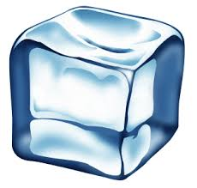**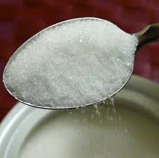9)Aşağıdaki görsellerden hangisi katı madde değildir ?**

A) B)

**Buz**

**Toz Şekeri**

**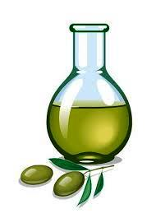

C) D)

**Kalem**

**Zeytin yağı**

**10) Semih ,yapacağı deneyde; bulunduğu kabı tamamen dolduracak akışkan bir madde arıyor.**

**Buna göre Semih deneyinde aşağıdakiler-den hangisini kullanmalıdır?**

A) Taş B) Buz

C) OksijenD) Kum

**11) Aşağıda verilenlerden hangisi diğer-lerinden farklı halde bulunur ?**

A) Benzin B) Azot

C) Su D) Mazot

**12) Belinay,mutfakta yemek hazırlar-**

**ken gaz kokusu alıyor. Ocağa baktı-**

**ğında ocağı açık unuttuğu fark ediyor.**

**Yukarıdaki olayla ilgili aşağıdaki**

**yorumlardan hangisi yapılamaz ?**

A) Gazlar sıkıştırılamaz.

B) Gazların yayılma özelliği vardır.

C) Gazlar çok küçük deliklerden geçebilir.

D) Bazı gazların kokusu vardır.

**13) Aşağıdaki yakıtlardan hangisi katı**

**yakıttır ?**

A) Benzin B) Doğal gaz

C) Kömür D) Tüp gaz (LPG)

**14) Aşağıdakilerden hangisi gaz madde-lere örnek olamaz ?**

A) Topun içindeki hava.

B) Oksijen.

C) Tüp

D) Kolonya.

**15) Katıların belirli bir şekilleri ve hacimleri yoktur.**

**Gazlar sıkıştırılamaz.Sıvılar akışkandır.**

**Şemaya göre hangi çıkışa ulaşırız ?**

A) 1B) 2 C) 3D) 4

**16) Aşağıdakilerden hangisi çok küçük taneciklere sahip olduğu için katı olup, sıvı gibi konulduğu kabın şeklini alma-yan maddelerdendir ?**

A) UnB) Kum

C) Toz şekerD) Kesme şeker

**17)** 1.Belirli bir şekle sahiptir.

2.Akışkandır.

3.Sıkıştırılabilir.

4.Tuz ve şeker örnek verilebilir.

**Yukarıdakilerden hangisi katılarla ilgili doğru bilgidir ?**

A) 1-2B) 1-4

C) 1-2-3D) 1-2-3-4

**18)**

1.Akıcı değildir.

2.Sıkıştırılamaz.

3.Bulundukları kabın şeklini alır.

4.Belirli bir şekilleri ve hacimleri yoktur**.**

**Yukarıdakilerden hangisi gazlarla ilgili doğru bilgidir ?**

A) 1-2-3-4 B) 1-3

C) 3-4D) 1-2-3

**19) Mutfaklarda kullanılan tüpler; gaz maddelerin hangi özelliğinden yararla-nılarak yapılmıştır ?**

A) Taneciklere sahip olma.

B) Belirli bir hacme sahip olma

C) Sıkıştırılabilme.

D) Belirli bir kütleye sahip olma.

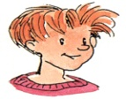

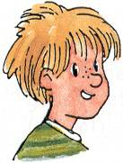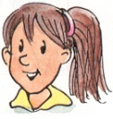**20)**

**Bulundukları ortamı kaplarlar.**

**Sıkıştırılabilirler.**

**Belirli bir şekilleri yoktur.**

**Öğrencilerin yaptığı yorumlar madde- nin hangi haliyle ilgilidir.**

A) GazB) Katı C) SıvıD) Kütle